NAJWAŻNIEJSZE WYDARZENIA Z ŻYCIA
WTZ W ROKU 2013

V INTEGRACYJNY PRZEGLĄD KOLĘD I PASTORAŁEK WŁOSZAKOWICE (26 STYCZEŃ)

Naszą placówkę reprezentował zespół w skład którego wchodzili:
Ewa, Kasia, Ula, Leszek i nasza solistka Honorata. Zaśpiewali piosenki pt. ,,Maleńka miłość’’ oraz ,,Ding dong spadł już śnieg’’. Wszyscy dostali dyplomy i nagrody.

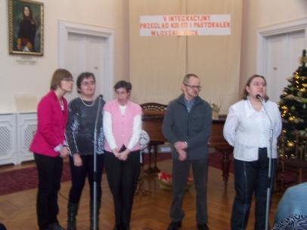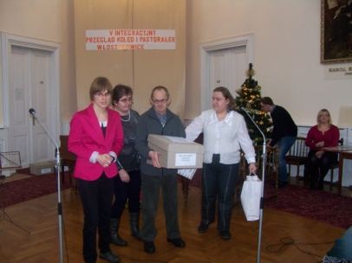

ZABAWA KARNAWAŁOWA (12 LUTY)
Tradycyjnie bawiliśmy się wspólnie z wychowankami OSW w Rydzynie na balu przebierańców. Większość z nas przygotowała na tą okoliczność wystrzałowe kreacje i ciekawe przebrania . Zabawa jak zawsze była wyśmienita przeplatana licznymi konkursami.

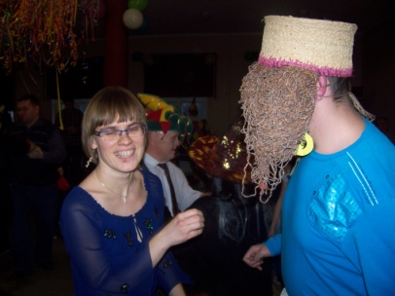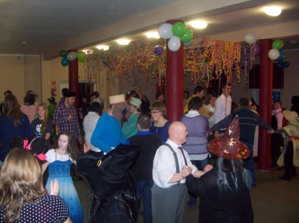
XIV OGÓLNOPOLSKA IMPREZA SPORTOWO INTEGRACYJNA OSÓB NIEPEŁNOSPRAWNYCH ,,SPORT DRZEMIE W KAŻDYM Z NAS” PRZYGODZICE (22 MAJA)
Zawody odbywały się w Ostrowie Wielkopolskim. Naszą placówkę reprezentowali Mateusz ( skok w dal), Mateusz (tor przeszkód), Paweł (bieg na 100 m, rzut piłeczką palantową, pchnięcie kulą), Honorata (rzut ringiem na pal), Kasia (rzut do kosza). Nie udało nam się zdobyć medali i pucharów, ale dzięki temu nauczyliśmy się pokory i na pewno w przyszłości zaowocuje to w postaci zwycięstw.
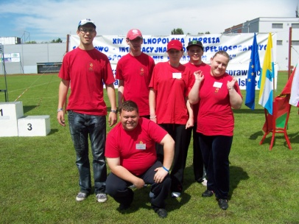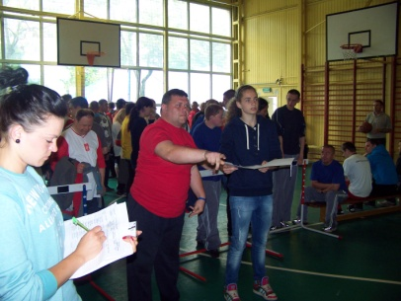
WYJAZD DO GŁOGOWA-WSPÓLNOTA CICHYCH PRACOWNIKÓW KRZYŻA (8 CZERWIEC)
Dnia 8 czerwca nasze Warsztaty były na uroczystości dziękczynnej za beatyfikację Założyciela Wspólnoty Ks.Prał.Luigi Novarese, która była połączona z 10 rocznicą otwarcia Domu "Uzdrowienie Chorych".

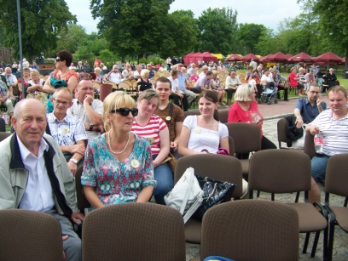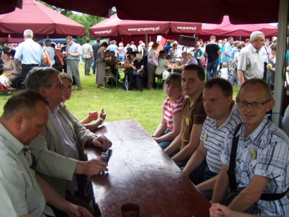

DNI WIATRAKA – RYDZYNA (31 SIERPIEŃ)
Dzień Wiatraka – jarmark rozmaitości – impreza plenerowa. Wystawialiśmy swoje prace na placu przy Wiatraku. Zainteresowanie było dość spore, wiele naszych wyrobów udało nam się sprzedać. Oprócz wystaw rękodzieła na placu odbywały się Warsztaty garncarstwa, prezentacja sztuki kowalskiej, Warsztaty malarstwa i rysunku plenerowego. Na jarmarku można było zakupić produkty z drewna, wikliny, szkła, biżuterię artystyczną, produkty pochodzące z kola pszczelarzy, wyroby kulinarne oraz wiele, wiele innych ….
Wieczorem odbył się koncert zespołu LIVERPOOL w repertuarze
Czerwonych Gitar i The Beatles …

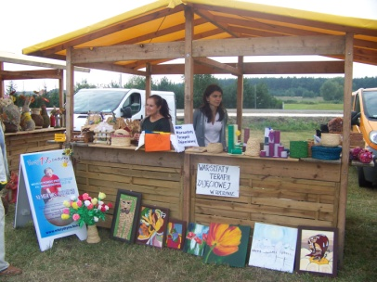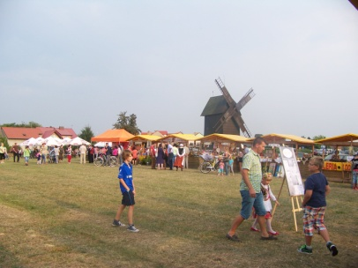
III TURNIEJ PIŁKARSKI OSÓB NIEPEŁNOSPRAWNYCH O PUCHAR STAROSTY POWIATU LESZCZYŃSKIEGO
(7 WRZESIEŃ)

Na rydzyńskim Orliku rozegrany został III Turniej Piłkarski Osób Niepełnosprawnych o Puchar Starosty Leszczyńkiego. Uczestniczyły w nim drużyny reprezentujące: Centrum Integracji Społecznej z Kłody, Środowiskowy Dom Samopomocy Kąkolewo, Warsztaty Terapii Zajęciowej Rakoniewice, Warsztaty Terapii Zajęciowej Rydzyna, Środowiskowy Dom Samopomocy – Włoszakowice. Podczas gdy na boisku odbywały się mecze pozostali uczestnicy imprezy rywalizowali w różnych konkurencjach sprawnościowych. Zaprosiliśmy do zabawy również rodziców oraz opiekunów naszych podopiecznych, którzy wsparli nas także piekąc pyszne ciasta na imprezę, za co im serdecznie dziękujemy. Najlepszą drużyną turnieju okazała się drużyna z naszych warsztatów, II miejsce zajęła drużyna z ŚDS Kąkolewa, III miejsce WTZ Rakoniewice i IV Centrum Integracji Społecznej na Kłodzie. V miejsce przypadło tym razem dla ŚDS Włoszakowice.
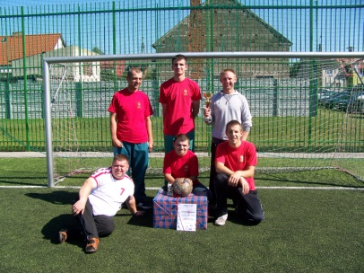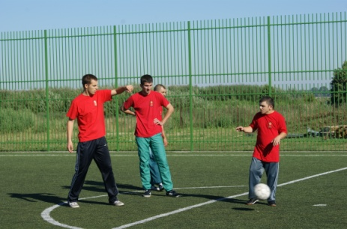
TURNUS REHABILITACYJNY W BOSZKOWIE
(7-20 WRZESIEŃ)

W dniach od 7 do 20 września odbył się turnus rehabilitacyjny dla uczestników WTZ Rydzyna z miasta Leszna. Miejscem turnusu było Boszkowo w Ośrodku rekreacyjno-wypoczynkowym Sadyba. Uczestnicy mieli zapewnioną rehabilitację ruchową indywidualną oraz w grupie. Korzystali z rowerków stacjonarnych, bieżni, orbitreków, atlasu siłowego, fotela masującego wszystkie partie ciała oraz platformy wibracyjnej. Osoby ze wskazaniami do masażu miały wykonywany masaż suchy różnych części ciała. Wszyscy brali udział w hipoterapii grupowej w Ośrodku Sadyba Kalumet – przejażdżki bryczką oraz hipoterapii indywidualnej. Kolejną atrakcją było pływanie stateczkiem po jeziorze Dominickim. Chętni brali udział w wycieczkach pieszych i rowerowych. Wieczorami przygotowane było ognisko i grill. Osoby nie mające przeciwwskazań mogły korzystać z jacuzzi oraz sauny fińskiej i parowej. W weekend zorganizowana była wycieczka do Przemętu, gdzie odbywały się pokazy rycerskie. Wszyscy wrócili zadowoleni, pełni wrażeń i przede wszystkim wypoczęci.

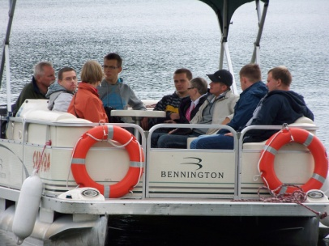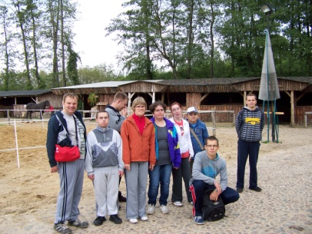

I WOJEWÓDZKI FESTIWAL MUZYCZNY
Honorata zakwalifikowała się do finałowego występu muzycznego w Centrum Kultury "Scena to dziwna" w Gnieźnie. Wcześniej musiała przejść eliminacje, nagrywając filmik ze swoim występem A. Jantar „Tyle słońca w całym mieście”.
Finał odbył się 21 września. Ocenione były : walory głosowe, muzykalność, interpretacja oraz techniczne umiejętności operowania głosem.

WYCIECZKA DO SZKLARSKIEJ PORĘBY (26-30 WRZEŚNIA)
Dnia 26.09. wyjechaliśmy na wycieczkę do Szklarskiej Poręby. Po drodze zwiedzaliśmy Zamek Czocha, w którym oglądaliśmy komnaty, w których kryły się tajemne przejścia prowadzące do innych komnat. W jednej z komnat znajdowało się tajemnicze łoże. Gdy dama nie spełniała oczekiwań króla została wyrzucona do fosy poprzez otwarcie zapadni czyli ,,siennika’’. Wchodziliśmy też na wysoką wieżę skąd widzieliśmy odległe widoki. Następnym obiektem naszej wycieczki był ,,Czarci Młyn’’. W młynie widzieliśmy jak kiedyś robiono mąkę i co za tym idzie wypiekano chleb. Mogliśmy spróbować chleba ze smalcem ziołowym.
Następnie pojechaliśmy do Szklarskiej Poręby. W piątek pojechaliśmy do Kowar zwiedzając Kopalnię Uranu. Przeszliśmy korytarzami ciągnącymi się przez 1600 m. W kopalni znajdowały się pozostałości po wydobyciu uranu, a także aparatura do pomiaru promieniowania i inne urządzenia. Widzieliśmy nietoperze szykujące się do zimowego snu. Następnie przejechaliśmy do ,,Parku Minatur’’. Znajdowały się tam zamki i inne budowle Dolnego Śląska. Zrobione są w skali 1:25, za wyjątkiem modelu Karkonoszy wraz ze Śnieżką, której gabaryty wymagały większej skali 1:50. W sobotę pojechaliśmy do Karkonoskiego Parku Narodowego. Zwiedzaliśmy jego piękny krajobraz. Byliśmy przy wodospadzie Szklarka. Jest on drugi co do wysokości po wodospadzie Kamieńczyk. Potem cześć grupy poszła dalej, a reszta kierowała się do miasta. Niedziela i oczekiwany wyjazd na Śnieżkę. Wszyscy z niecierpliwością oczekiwali wyjazdu do Karpacza na Śnieżkę, wjazd na Małą Kopę i do Świątyni Wang. Część grupy pokierowała się w kierunku ,,Śnieżki’’. Pierwszą cześć drogi pokonaliśmy wyciągiem na Małą Kopę, a drugą już pieszo. Droga była wyłożona kostką brukową, wiał wiatr i było zimno. Trasa była długa , ale wszyscy dali radę. Zdobyliśmy szczyt Karkonoszy ,,Śnieżkę’’ liczącą 1620 m.n.p.m. Na szczycie wszyscy odpoczęli i posilili się, oraz zwiedzali miejsce. A pozostali kierowali się do Karpacza do Świątyni Wang, gdzie usłyszeliśmy historię jej powstania. Następnie odwiedziliśmy park, gdzie podziwialiśmy krajobraz i piękno natury.
W ostatnim dniu celem było Sanktuarium w Krzeszowie, gdzie widzieliśmy przepych barokowy i jego historię. Następnie była Palmiarnia gdzie widzieliśmy nieznane gatunki drzew i roślin. Potem pojechaliśmy do Zamku Książ i zwiedziliśmy jego komnaty. Oglądaliśmy zamek z zewnątrz. Następnie po ciepłym obiadku wróciliśmy do domu.

Relacja z wycieczki Konrada i Krzysztofa

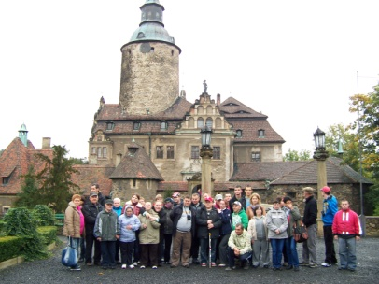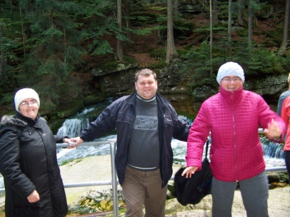
TARGI EKONOMII SPOŁECZNEJ
Około 30 organizacji pozarządowych wzięło udział w Targach Ekonomii Społecznej, które odbyły się na leszczyńskim Rynku.
Ekonomia społeczna to taki rodzaj działalności gospodarczej, który łączy w sobie cele społeczne z ekonomicznymi. Uczestniczą w niej głównie organizacje pozarządowe działające na rzecz osób wykluczonych społecznie, spółdzielnie socjalne, warsztaty terapii zajęciowej i inne instytucje zajmujące się integracją. Październik jest miesiącem szczególnie poświęconym ekonomii społecznej; jednym z elementów obchodów były Targi Ekonomii Społecznej, które w piątek i sobotę zorganizowało w Lesznie Centrum PISOP.
W piątek w Ratuszu odbyła się konferencja na temat teorii i praktyki ekonomii społecznej, sobotę zaś przeznaczono na część wystawienniczą. Płyta Rynku zamieniła się w centrum targowe, na którym stanęły kramy, w których swoją działalność prezentowały organizacje z regionu leszczyńskiego. Na scenie można było obejrzeć przygotowane przez nie pokazy - między innymi ratownictwa medycznego w wykonaniu członków WOPR, terapii śmiechem przez Fundację Dr Clown albo tańca wykonywanego przez grupę Salsa de Caramelos.
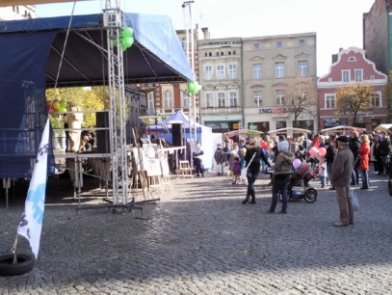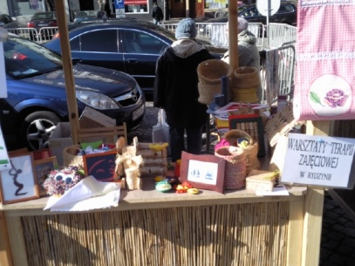

PARAOLIMPIADA W PŁYWANIU (24 PAŹDZIERNIK)
Dnia 24 października odbyła się Międzynarodowa Paraolimpiada
w pływaniu na Basenie Miejskim przy Szkole Podstawowej nr 7 w Lesznie. Warsztaty dzielnie reprezentowali: Mateusz, Paweł, Marcin, Jacek. Brali oni udział w kategorii open stylem dowolnym. Wszyscy otrzymali złote medale i dyplomy.

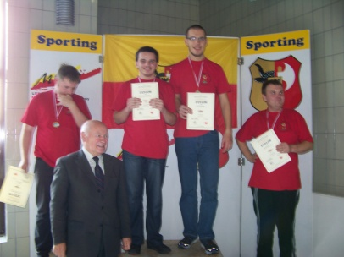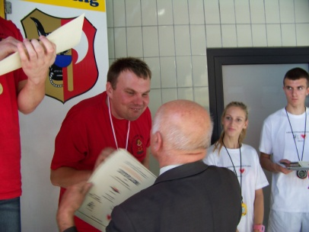

OLIMPIADA BEZ BARIER (26 PAŹDZIERNIK)
Olimpiada bez barier im. Ireny Naskręt w Racocie upamiętnia zmarłą w 2008 roku wicedyrektor gimnazjum im. Polskich Olimpijczyków, która działała na rzecz osób niepełnosprawnych. Do racockiej szkoły przyjechali podopieczni WTZ –ty i ŚDS-y m.in. z Kościana, Rydzyny, Gostynia
i Włoszakowic oraz wszyscy, którzy mieli ochotę na zabawę. Uczestnicy olimpiady bez barier brali udział w ośmiu różnych konkurencjach sportowo-rekreacyjnych, m.in. rzucie do kosza, torze przeszkód, rzutach do celu, labiryncie, układaniu puzzli, strzałach do bramki. Osoby, które "zaliczyły" wszystkie konkurencje brały udział w losowaniu nagród. Podczas olimpiady odbyła się także loteria, dochód z której został przekazany na cele charytatywne.

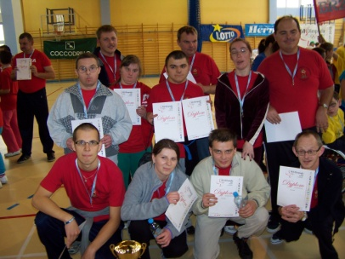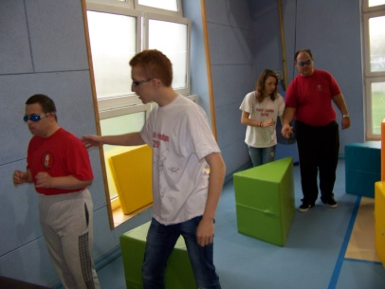

APOSTOŁOWIE JEZUSA
Jezus powołał dwunastu mężczyzn, których przygotowywał do głoszenia jego nauk i którzy mieli go reprezentować w późniejszym okresie.
Liczba odnosiła się zapewne do dwunastu pokoleń Izraela i miała symbolizować jego odnowę.
Apostołowie (kolejność według Ewangelii Mateusza):
- Szymon Piotr (Kefas), syn Jonasza, rybak z Betsaidy
- Andrzej, brat Piotra, rybak z Betsaidy
- Jakub (zwany Większym), syn Zebedeusza
- Jan Ewangelista, syn Zebedeusza, brat Jakuba
- Filip z Betsaidy
- Bartłomiej – Natanael z Ptolemaidy
- Tomasz (zwany Didymos)
- Mateusz – Lewi, były poborca podatkowy
- Jakub, syn Alfeusza
- Szymon Kananejczyk (zwany Gorliwym)
- Juda Tadeusz (Judas), syn Jakuba
- Judasz Iskariota, zdrajca Jezusa; po jego samobójstwie wybrany został Maciej.
Niektórzy apostołowie Jezusa byli wcześniej uczniami Jana Chrzciciela. Większość pochodziła z Galilei, podobnie jak Chrystus. Pochodzili z niskiego stanu – co najmniej czterech było rybakami, jeden (Mateusz) był wcześniej poborcą podatków. Przynajmniej dwóch z nich było krewnymi Jezusa (synowie Alfeusza). Wszyscy apostołowie byli Żydami.
W gronie Dwunastu Jezus szczególnie traktował Piotra, Jakuba (Większego) i Jana. To ich zabrał ze sobą na Górę Przemienienia i przy nich wskrzesił córkę Jaira. Największą sympatią darzył Jana, który był najprawdopodobniej najmłodszy z grona.
Apostołowie towarzyszyć też mieli Jezusowi w jego podróżach ewangelizacyjnych i wyprawach do Jerozolimy. Byli głównymi odbiorcami nauk Jezusa i świadkami jego cudów. W noc poprzedzającą śmierć Jezusa, spotkali się z nim na wieczerzy paschalnej i towarzyszyli mu w modlitwach w ogrodzie Getsemani. Tuż przed aresztowaniem Jezusa większość apostołów uciekła albo, jak Piotr, wyparła się swego Mistrza. Jeden z nich, Judasz Iskariota, okazał się zdrajcą, który wydał Jezusa; jakiś czas później popełnił samobójstwo.
Po śmierci Jezusa jedenastu apostołów w strachu przed przeciwnikami ukrywało się w jednym z domów w Jerozolimie. Tam odwiedził ich zmartwychwstały Chrystus. Później spotkał się z nimi w Galilei, gdzie nakazał im głosić ewangelię ludziom z wszystkich narodów.
Według tradycji, jedenastu spośród Dwunastu zginęło z rąk ludzkich, jedynym, który zmarł śmiercią naturalną (i jako ostatni z Dwunastu), był Jan.
- Piotr - ukrzyżowany,
- Andrzej - ukrzyżowany,
- Mateusz - ścięty mieczem,
- Jan - śmierć naturalna na zesłaniu lub w Efezie,
- Jakub, syn Alfeusza - ukrzyżowany,
- Filip - ukrzyżowany,
- Szymon - ukrzyżowany,
- Juda Tadeusz - zastrzelony z łuku,
- Jakub, syn Zebedeusza - ścięty mieczem,
- Tomasz - przebity włócznią,
- Bartłomiej - ukrzyżowany,
- Judasz - po zdradzie Jezusa popełnił samobójstwo.
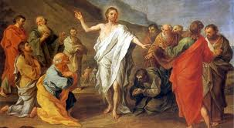
CIEKAWOSTKI O ŚWIĘTYM MIKOŁAJU
Prawdziwy Święty Mikołaj pochodził z Miry w Anatolii. Był bardzo szlachetnym chrześcijaninem, mieszkańcy Miry wybrali go na swojego Biskupa. Mówi się, że otrzymany od rodziców majątek rozdawał biednym i potrzebującym. Dlatego jego głównym atrybutem jest hojność i dobroczynność. Biskup z Miry zmarł w połowie IV wieku. Wtedy też został uznany za świętego. Święty Mikołaj jest najbardziej znaną i barwną postacią w historii. Swoją popularność zawdzięcza przede wszystkim dobrym uczynkom. Z jego pomocą zostali uwolnieni trzej niesprawiedliwie uwięzieni oficerowie, a ubogie panny wyszły za mąż dzięki dyskretnie dostarczonym przez Świętego posagom. Dzięki niemu trzech młodzieńców zostało uratowanych od wyroku śmierci. Święty uratował też żeglarzy z katastrofy morskiej.
Relikwie Świętego z Miry zostały przeniesione do włoskiego miasta Bari i znajdują się tam do dnia dzisiejszego, a jego dobroć w dalszym ciągu jest kultywowana.
Baśniowy Mikołaj mieszka w Laponii i ma postać sympatycznego grubaska z długą siwą brodą ubranego w czerwony strój. Towarzystwa dotrzymują mu elfy, które w okresie Świąt Bożego Narodzenia pomagają mu w rozdawaniu prezentów. W tradycji bizantyjskiej odpowiednikiem Mikołaja jest Święty Bazyli, który przynosi prezenty 1-go stycznia. Natomiast w Rosji i krajach ościennych funkcję tę sprawują Dziadek Mróz i Śnieżynka.
Obecnie powszechna forma tej postaci wywodzi się z kultury brytyjskiej i amerykańskiej, gdzie jest jedną z atrakcji bożonarodzeniowych. W większej części Europy, w tym w Polsce, dzień Świętego Mikołaja obchodzony jest tradycyjnie 6 grudnia jako wspomnienie świętego Mikołaja, biskupa Miry. Rankiem tego dnia dzieci, które przez cały mijający rok były grzeczne, znajdują prezenty, ukryte pod poduszką, w buciku lub w innym specjalnie przygotowanym w tym celu miejscu (np. w skarpecie).
Na skutek przenikania do europejskiej tradycji elementów kultury anglosaskiej (w szczególności amerykańskiej) także w Europie święty Mikołaj utożsamiany jest coraz częściej z Bożym Narodzeniem i świątecznymi prezentami.
PYTANIA I ODPOWIEDZI UCZESTNIKÓW WTZ
1. Gdzie i z kim spędzisz Wigilię ?
2. Jak spędzisz Sylwestra ?
3. Jakie jest twoje największe marzenie ?
1. Na wigilię spędzę domu z rodzicami i babcia z Wrocławia.
2. Nie wiem.
3. Mieć dziewczynę, dyskoteka, basen, siłownia, być w sanatorium.
Mateusz

1. Wigilię spędzę w domu z moją najbliższą rodziną tj. z rodzicami i rodzeństwem. W poprzednich latach wyjeżdżałam do mojej babci. W tym roku natomiast babci już nie ma, więc spędzę wigilię właśnie w domu.
2. Sylwestra spędzę radośnie w domu z kieliszkiem szampana i pokazem sztucznych ogni, co najbardziej lubię. Jak zwykle będzie bardzo wesoło i fajnie.
3. Mam 2 największe marzenia: Jedno to wyjechać do Anglii lub Australii i spotkać się z moim ulubionym żużlowcem Taiem Woffindenem
(np. zdobyć jego autograf, zrobić z nim zdjęcie).
Drugim moim marzeniem jest wyjazd do Hiszpanii i chociaż raz obejrzeć na żywo mecz mojej ulubionej drużyny – FC Barcelona.
Ewa

1. Wigilię spędzam z mamą i tatą w domu.
2. Sylwestra spędzę w domu bawiąc się z rodzicami.
3. Moim marzeniem jest być sławnym.
Mateusz

1. Z rodziną w domu.
2. J.W.
3. Przy koniach być i pracować.
Michał i Kuba

HUMOR ŚWIĄTECZNY
1.Zbliżają się święta, lecz w rodzinie Jasia się nie przelewa. Zdesperowany Jasio pisze list do św. Mikołaja:
"Drogi św. Mikołaju, jestem bardzo biedny, ale chciałbym dostać na gwiazdkę klocki Lego, piłkę i kolejkę elektryczna."
Panie na poczcie nie bardzo wiedzą co zrobić z tym listem, gdyż Jasio nie napisał adresu do Mikołaja.
Postanawiają przeczytać list.
Tak się wzruszają losem biednego Jasia, że postanawiają spełnić jego życzenia.
Jednak pracownice poczty same dużo nie zarabiają, więc pieniędzy starczyło tylko na piłkę i klocki.
Wysyłają prezenty do Jasia.
Po jakimś czasie przychodzi list od Jasia, panie na poczcie otwierają go i czytają:
"Drogi Mikołaju dziękuję Ci za wspaniale prezenty, a tę kolejkę to pewnie te jędze z poczty ukradły"
2.Jasio pyta Tatę:
- Jak myślisz, ile kilometrów jest z Warszawy do Lublina?
- Sto osiemdziesiąt.
- A z powrotem?
- Tyle samo.
- Niemożliwe! Przecież między gwiazdką a Nowym Rokiem jest tylko jeden tydzień, a między Nowym Rokiem a gwiazdką prawie cały rok!
Rozmawia dwóch dresiarzy.
-Co robisz w sylwestra?
-Jeszcze nie wiem ,ale chyba klatkę i biceps.

KRZYŻÓWKA ŚWIĄTECZNA

PYTANIA:
- Przynosi je gwiazdor
- Przeciwieństwo diabła
- Jeździmy na nich na śniegu
- Może być np. śledziowa
- Stroimy ja na święta
- Tradycyjna ryba Bożonarodzeniowa
- Dzielimy się nim podczas wigilijnej wieczerzy
- Zawieszana gałązka na żyrandolu w czasie okresu świąt
- Wkładamy je pod obrus przed wigilijną kolacją
- Biała pora rok
Odpowiedzi:(1.prezenty,2.aniołek,3.sanki,4.sałatka,5.choinka,6.karp,7.opłatek,8.jemioła,9.sianko,10.zim
DZIAŁ SPORTOWY
- POLONIA LESZNO
Klub Sportowy Polonia Leszno jest jednym z najstarszych klubów w Wielkopolsce. Powstał w 1912r.
Początki „Polonii” były bardzo trudne, gdyż powstała w latach niewoli – w zaborze pruskim.
Na polanach w okolicznych lasach często rozgrywano mecze piłki nożnej co zaowocowało zdobyciem największej popularności przez tą dyscyplinę sportu.
Wybuch I wojny światowej uniemożliwił twórczą kontynuację kilkuletniej już działalności klubu, jako że część działaczy i członków wcielona została do armii pruskiej, a pozostali czynnie zaangażowali się w jedynym zwycięskim w naszej historii powstaniu wielkopolskim. Po wkroczeniu do Leszna 17 stycznia 1920r. wojsk polskich i uroczystym przejęciu miasta przez administrację polską działacze i członkowie „Polonii” na nowo rozpoczęli działalność w sekcjach: piłki nożnej, kręglarskiej, bokserskiej, tenisa i pływackiej osiągając doskonałe wyniki sportowe.
II wojna światowa i okupacja hitlerowska ponownie przerwały działalność klubu, niszcząc jego dotychczasowy materialny dorobek. Na skutek działań okupanta zawieszono działalność wszystkich organizacji, w tym klubów sportowych a ich majątek skonfiskowano lub zniszczono. Członkowie klubu podobnie jak po wybuchu I wojny światowej zaangażowali się w walkę o niepodległą Polskę.
Po zakończeniu wojny w 1945r. działacze i członkowie klubu podjęli na nowo działalność sportową. Mimo trudnych warunków społeczno – politycznych i gospodarczych dzięki ogromnemu zaangażowaniu członków, szkoleniowców i działaczy potencjał klubu został nie tylko odbudowany ale znacznie rozbudowany o kolejne sekcje sportowe, a w związku z tym, także o licznych nowych członków klubu. W latach 70. i 80. nie sprzyjała działalność klubu niestabilność w jego zarządzaniu, w wyniku częstych zmian w składach zarządów, a także trudna sytuacja gospodarcza i polityczna w kraju. Mimo to zarząd klubu starał się realizować przyjęty program działania klubu systematycznie kontrolując i omawiając sprawy poszczególnych sekcji sportowych oraz oceniając pracę działaczy, trenerów, a także rozwijając współpracę ze szkołami i zakładami pracy, z których wywodzili się zawodnicy. W 1986r. została utworzona sekcja szermiercza, nadto w klubie działały wtedy następujące sekcje: piłki nożnej, koszykówki, kręglarstwa i boksu.
Pomimo wielu trudności klubu po roku 1990 i kryzysu finansowego Zarząd Klubu zdołał pozyskać nowych sponsorów oraz wsparcie miasta by utrzymać działalność wszystkich pięciu sekcji sportowych.
W 2004 roku Zarząd klubu podjął uchwałę o powrocie do pierwotnej nazwy klubu nadanej mu w roku 1912r tj. Klub Sportowy „Polonia” Leszno. Aktualnie sportowcy zrzeszeni w KS „Polonia 1912” Leszno ćwiczą w pięciu sekcjach sportowych: piłki nożnej, koszykówki, boksu i kick-boxingu, szermierki oraz kręglarskiej osiągając wyniki sportowe także na miarę światowych.
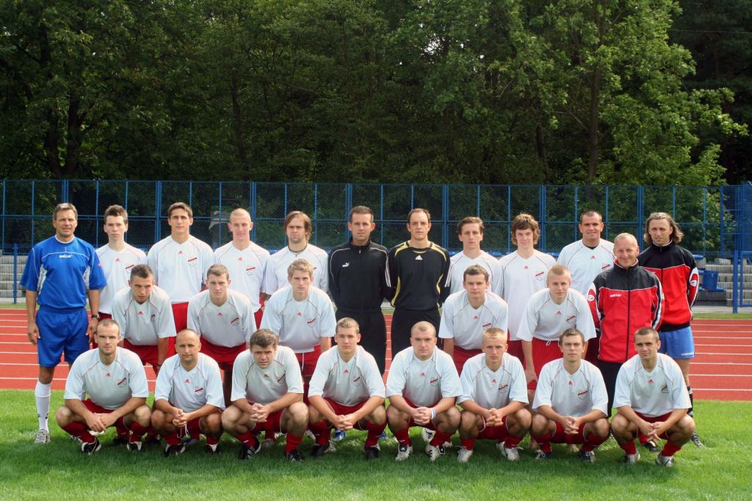

Kadra drużyny seniorów

- FOGO UNIA LESZNO
Klub założony został 8 maja 1938r. Na dobre rozwinął swoją działalność w latach powojennych. Legendą leszczyńskiego sportu żużlowego jest Alfred Smoczyk, najlepszy polski zawodnik końca lat 40., który zginął śmiercią tragiczną w 1950r. Od 1951r. aż po dzisiaj rozgrywany jest na jego cześć Memoriał Alfreda Smoczyka, który rangą w przeszłości porównywany był z indywidualnymi mistrzostwami Polski i często nazywany „rewanżem” za finał IMP.
Szósty zespół ostatniego sezonu żużlowej ekstraligi odkrył karty podczas środowej konferencji prasowej. Jedyną, ale niezwykle istotną zmianą w kadrze Fogo Unii jest pozyskanie Nickiego Pedersena, który ostatnio reprezentował barwy PGE Marmy Rzeszów. 36-letni Duńczyk w składzie Fogo Unii zastąpił Szweda Fredrika Lindgrena.
Pedersen to trzykrotny mistrz świata i jeden z najlepszych zawodników ostatnich lat. W Polsce startuje już od kilkunastu sezonów, ale nigdy dotąd nie zdobył złotego medalu drużynowych mistrzostw kraju.
Cel sportowy numer jeden to zdobycie, po czterech latach, złotego medalu. Chcemy też zwiększyć frekwencję na stadionie, która od 2010 roku spadała. W związku z tym będziemy prowadzić działania marketingowe, by zachęcić ludzi do przychodzenia na stadion i żeby ceny biletów były na każdą kieszeń. Chcemy też uatrakcyjnić widowisko, rozmawiam z kibicami na temat dopingu, bo są ósmym zawodnikiem" - podkreślił prezes Fogo Unii. W nowym sezonie leszczyńskich żużlowców prowadzić będzie duet trenerów - do Romana Jankowskiego dołączył Paweł Jąder, który został menedżerem drużyny. Obaj będą odpowiedzialni za sprawy sportowe - przygotowania zespołu do sezonu, szkolenie młodzieży i prowadzenie drużyny w meczu. Jąder w przeszłości był zawodnikiem Unii oraz Startu Gniezno, po zakończeniu kariery współpracował z Leighem Adamsem.
Na kolejny sezon w Lesznie pozostali Przemysław i Piotr Pawliccy, Damian Baliński, Grzegorz Zengota, Tobiasz Musielak oraz Duńczycy Mikkel Michelsen i Kenneth Bjerre

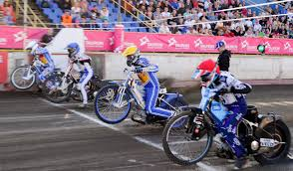

PODZIĘKOWANIA DLA PRZYJACIÓŁ

„Człowiek jest wielki nie przez to, co posiada,
lecz przez to, kim jest; nie przez to, co ma,
lecz przez to, czym dzieli się z innymi”

Dziękujemy serdecznie za bezinteresowną pomoc,
życzliwość i ofiarność, którą traktujemy jako
wyraz Państwa dobroci i chęci niesienia pomocy potrzebującym.

Spokoju i radości,
tylko miłych gości!
Smacznej Wigilii i całusów moc
w tę najpiękniejszą w roku noc!
Szczęścia kilogramów,
ze śniegu bałwanów!
Życzliwych ludzi wokół,
żadnej łezki w oku,
Przyjaciół jakich mało.
Przez życie idźcie śmiało!
Niech miłość bez ustanku Was dotyka.
A w Nowym roku szczęście spotyka!.

Warsztaty Terapii Zajęciowej
przy Stowarzyszeniu „Pro-Activ
w Rydzynie
Pl.Zamkowy 2, 64-130 Rydzyna

Tel/Fax : 65-538-85-93
email: wtzrydzyna@interia.pl
www.wtzrydzyna.boo.pl



Gazetka wykonana przez pracownię komputerową
_______________________________________________

